ИРКУТСКАЯ ОБЛАСТЬ
Куйтунский район
АДМИНИСТРАЦИЯ
Тулюшского сельского поселения

П О С Т А Н О В Л Е Н И Е

« 06»декабря 2017г. № 48

П.жд.ст.Тулюшка

Об утверждении муниципальной программы

«Формирование современной городской среды

Тулюшского муниципального образования на 2018-2022 годы»

В целях благоустройства и создания благоприятных условий для проживания на территории Тулюшского муниципального образования, в соответствии с Федеральным законом от 06.10.2003 года № 131-ФЗ «Об общих принципах организации местного самоуправления в Российской Федерации», руководствуясь Уставом Тулюшского муниципального образования.

П О СТ А Н О В Л Я Ю:

1. Утвердить муниципальную программу «Формирование современной городской среды Тулюшского муниципального образования на 2018-2022 годы» (далее - Программа)

2. Опубликовать настоящее постановление в газете «Муниципальный вестник» и разместить на официальном сайте администрации Тулюшского сельского поселения в информационно-телекоммуникационной сети Интернет.
3. Контроль за исполнением настоящего постановления оставляю за собой.

Глава Тулюшского
сельского поселения В.В.Гарбалы

МУНИЦИПАЛЬНАЯ ПРОГРАММА

«Формирование современной городской среды Тулюшского

муниципального образования Куйтунский район Иркутской области

на 2018-2022 годы»

п.жд.ст.Тулюшка, 2017 год

- Паспорт муниципальной программы

Наименование муниципальной программы | Формирование современной городской среды Тулюшского муниципального образования Куйтунский район Иркутской области на 2018-2022 годы»
Ответственный исполнитель программы | Администрация Тулюшского муниципального образования Куйтунский район Иркутской области, организации,жители посёлка
Участники муниципальной программы | Администрация Тулюшского муниципального образования Куйтунский район Иркутской области, организации,жители посёлка
Подпрограммы муниципальной программы | Выделение подпрограмм не предусмотрено
Цель муниципальной программы | Повышение качества и комфорта городской среды на территории Тулюшского муниципального образования Куйтунский район Иркутской области
Задачи муниципальной программы | 1. Повышение уровня благоустройства общественных территорий.  2. Повышение уровня благоустройства объектов недвижимого (включая объекты незавершенного строительства) имущества и земельных участков, находящихся в собственности (пользований) юридических лиц и индивидуальных предпринимателей.  3. Повышение уровня вовлеченности заинтересованных граждан, организаций в реализацию мероприятий по благоустройству территории.
Целевые индикаторы и показатели муниципальной программы | - количество реализованных комплексных проектов благоустройства общественных территорий;  - количество соглашений, заключенных с юридическими лицами и индивидуальными предпринимателями, о благоустройстве не позднее 2020 года объектов недвижимого имущества (включая объекты незавершенного строительства) и земельных участков, находящихся в их собственности (пользовании), в соответствии с требованиями утвержденных Правил благоустройства территории Тулюшского муниципального образования ;
Сроки реализации муниципальной программы | 2018-2022 годы
Ресурсное обеспечение муниципальной программы | Общий объем расходов на реализацию муниципальной программы составляет: _____тыс. руб., из них средств:  местного бюджета _____тыс. руб.;  областного бюджета _____ тыс. руб.;  федерального бюджета ______ тыс. руб.;  иные источники _______ тыс.руб.;  на 2018 год ______ тыс. руб., из них средств:  местного бюджета _____тыс. руб.;  областного бюджета _____ тыс. руб.;  федерального бюджета ______ тыс. руб.;  иные источники _______ тыс.руб.;  на 2019 год _____тыс. руб., из них средств:  местного бюджета _____тыс. руб.;  областного бюджета _____ тыс. руб.;  федерального бюджета ______ тыс. руб.;  иные источники _______ тыс.руб.;  на 2020 год _____тыс. руб., из них средств:  местного бюджета _____тыс. руб.;  областного бюджета _____ тыс. руб.;  федерального бюджета ______ тыс. руб.;  иные источники _______ тыс.руб.;  на 2021 год _____тыс. руб., из них средств:  местного бюджета _____тыс. руб.;  областного бюджета _____ тыс. руб.;  федерального бюджета ______ тыс. руб.;  иные источники _______ тыс.руб.;  на 2022 год _____тыс. руб., из них средств:  местного бюджета _____тыс. руб.;  областного бюджета _____ тыс. руб.;  федерального бюджета ______ тыс. руб.;  иные источники _______ тыс.руб.;
Перечень основных мероприятий муниципальной программы | 1. Благоустройство общественных территорий.  2. Благоустройство объектов недвижимого имущества (включая объекты незавершенного строительства) и земельных участков, находящихся в собственности (пользований) юридических лиц и индивидуальных предпринимателей.
Ожидаемые конечные результаты реализации муниципальной программы | Создание безопасных и комфортных условий для проживания населения  Активное участие жителей села в реализации мероприятий.

- Характеристика текущего состояния сферы реализации муниципальной программы, проблемы

Создание условий для системного повышения качества и комфорта городской среды на территории муниципального образования «Тулюшское сельское поселение» путем реализации комплекса первоочередных мероприятий по благоустройству рассматривается в качестве одного из основных факторов повышения комфортности условий проживания населения.
В целях установления требований к содержанию и благоустройству территорий разработаны и утверждены Решением Думы Тулюшского сельского поселения № 2 от 19.10.17г «Правила благоустройства муниципального образования «Тулюшское сельское поселение» (далее – Правила благоустройства), в соответствии с которыми определены в том числе правила содержания объектов благоустройства, правила озеленения.
К повышению уровня благоустройства и качества городской среды необходим последовательный комплексный подход, рассчитанный на среднесрочный период, который предполагает использование программно-целевых методов. Основным методом решения проблемы должно стать благоустройство общественных территорий, которое представляет собой совокупность мероприятий, направленных на создание и поддержание функционально, экологически и эстетически организованной городской среды, улучшение содержания и безопасности территорий.
Основными приоритетами реализации муниципальной программы являются:
- повышение уровня благоустройства общественных территорий села;
- повышение уровня вовлеченности жителей села, общественных организаций, трудовых коллективов в мероприятия по благоустройству села;
- обеспечение создания, содержания и развития объектов благоустройства на территории села.

Благоустройство территории муниципального образования «Тулюшское сельское поселение», в том числе, общественных– организованно не проводились 10 лет . Однако, именно здесь создаются условия для здоровой, комфортной и удобной жизни жителей села.
Удручающее положение обусловлено рядом факторов:
- недостаточное финансирование мероприятий по благоустройству;
- введение новых требований к благоустройству и содержанию территорий;
- отсутствие комплексного подхода к решению проблемы формирования и обеспечения комфортной и благоприятной среды для проживания.
В п.жд.ст.Тулюшка проживает 1 713 человек. Общее количество нуждающихся в благоустройстве общественных территорий 3 общественных территории.
На момент принятия программы общая площадь общественных территорий, нуждающихся в благоустройстве, составляет 0,6. Для реализации мероприятий программы по благоустройству общественных территорий необходимо 3 млн . рублей.
До сего дня благоустройство общественных территорий осуществлялось по отдельным видам работ, без взаимной увязки элементов благоустройства. При этом, некоторые виды работ по благоустройству организованно не производились вообще: работы по содержанию зеленых зон общественных территорий, организации новых дворовых площадок для отдыха детей и т.д.
Однако, благоустройство общественных территорий невозможно осуществить без комплексного подхода, при отсутствии общего проекта (плана). И здесь необходимо учитывать мнение жителей села, сложившуюся коммунальную и инженерную инфраструктуру. Комплексный план и учет мнения жителей села позволит наиболее полно охватить весь спектр проблем, решение которых обеспечит комфортные условия проживания. К этим условиям относятся чистые улицы, зеленые насаждения, необходимый уровень освещенности дворов в темное время суток. При этом необходимо учесть требования по обеспечению доступности общественных территорий для маломобильных групп населения.
Для поддержания эстетического вида знаковых мест находящихся в неудовлетворительном состоянии, требуется их обустройство: ремонт, установка ограждений, садовых скамеек, урн, ремонт твердых покрытий, посадка кустарников, устройств цветников, вертикальное озеленение прилегающей территории.
Важным условием включения общественной территории в программу является именно решение жителей села - заинтересованных лиц.
Так, общим собранием принимается решение (в виде протокола общего собрания содержащее следующую информацию:
- о включении общественной территории в муниципальную программу «Формирование современной городской (сельской) среды на 2018-2022 годы»;
- о трудовом участии жителей дома в муниципальной программе «Формирование комфортной городской среды в 2018-2022 годы»;
- о принятии в безвозмездное пользование и обеспечении надлежащего содержания объектов, установленных по программе «Формирование комфортной городской среды в 2018-2022 годы».
В целях повышения уровня доступности информации и информирования граждан,
организаций о задачах данной программы, реализации мероприятий по благоустройству общественных территорий п.жд.ст.Тулюшка информация размещается на официальном сайте администрации Тулюшского муниципального образования.
Целевой метод реализации данной программы по благоустройству общественных территорий позволит значительно улучшить внешний облик п.жд.ст.Тулюшка, его экологическое и эстетическое состояние, создать относительно комфортные микроклиматические, санитарно-гигиенические условия для его жителей.
С целью существенных изменений данной ситуации в 2017 г администрация проводила конкурс «Усадьба образцового содержания «Подворье»..
Население (школьники) привлекается к работам по благоустройству проводятся субботники, иные мероприятия.
В целом, анализ ситуации с благоустройством в п.жд.ст.Тулюшка свидетельствует о необходимости системного решения проблемы благоустройства, с увеличением объемов финансирования и обязательным активным вовлечением населения в решение вопросов благоустройства.

Сведения о текущих показателях (индикаторах) состояния благоустройства в Тулюшском муниципальном образовании за период, составляющий не менее 3 лет, предшествующих году начала реализации муниципальной программы, представлены в табл. 1.

Табл. 1

Сведения о текущих показателях (индикатора) состояния благоустройства в Тулюшском муниципальном образовании

№ | Наименование показателя (индикатора) | Единица измерения | Всего по МО | Значения показателей по годам
 |  |  |  | 2015 | 2016 | 2017
1. | Общее количество и площадь общественных территорий (парки, скверы, набережные, пр.) | ед./кв.м. | 0 | 0 | 0 | 0
2. | Количество благоустроенных  общественных территорий | ед. | 0 | 0 | 0 | 0
3. | Площадь благоустроенных  общественных территорий | га | 0 | 0 | 0 | 0
4. | Доля площади благоустроенных общественных территорий к общей площади общественных территорий | %
5. | Площадь благоустроенных общественных территорий, приходящихся на 1 жителя | кв.м.

- Приоритеты муниципальной политики в сфере благоустройства, цель и задачи, целевые показатели, сроки реализации муниципальной программы

Право граждан на благоприятную окружающую среду закреплено в основном законе государства – Конституции Российской Федерации. Приоритеты государственной политики в сфере благоустройства определены в приоритетном проекте Российской Федерации «Формирование комфортной городской среды», утвержденном Советом при Президенте Российской Федерации по стратегическому развитию и приоритетным проектам (протокол от 21.11.2016 № 10). Проект включает создание условий для системного повышения качества и комфорта городской среды путем реализации комплекса первоочередных мероприятий по благоустройству дворовых территорий, общественных пространств (площадей, улиц, набережных и др.) при широком общественном обсуждении дизайн-проектов благоустройства территорий.
Основным направлением муниципальной политики в сфере благоустройства является выработка мер и реализация приоритетных мероприятий, направленных на значительное повышение условий комфортности на территории муниципального образования, создание привлекательной городской атмосферы для жителей, а также привлечение населения к принятию решений и созданию проектов по повышению благоустройства общественных и дворовых территорий.
Цель муниципальной программы: повышение качества и комфорта городской среды на территории Тулюшского муниципального образования, Куйтунский район, Иркутской области
Для достижения поставленной цели необходимо решить следующие задачи:
- Повышение уровня благоустройства общественных территорий.
- Повышение уровня благоустройства объектов недвижимого (включая объекты незавершенного строительства) имущества и земельных участков, находящихся в собственности (пользований) юридических лиц и индивидуальных предпринимателей.
- Повышение уровня вовлеченности заинтересованных граждан, организаций в реализацию мероприятий по благоустройству территории.
Сведения о показателях (индикаторах) муниципальной программы представлены в таблице 2.

Табл. 2

Сведения
о показателях (индикаторах) муниципальной подпрограммы

№ | Наименование показателя (индикатора) | Единица измерения | Значения показателей  2018 год | Значения показателей  2019 год | Значения показателей  2020 год | Значения показателей  2021 год | Значения показателей  2022 год
1 | Количество реализованных комплексных проектов благоустройства общественных территорий | ед.
2 | Количество соглашений, заключенных с юридическими лицами и индивидуальными предпринимателями, о благоустройстве не позднее 2020 года объектов недвижимого имущества (включая объекты незавершенного строительства) и земельных участков, находящихся в их собственности (пользовании), в соответствии с требованиями утвержденных Правил благоустройства территории Тулюшского муниципального образования | ед.

Срок реализации муниципальной программы: 2018-2022 годы.

- Характеристика основных мероприятий муниципальной программы

Муниципальная программа включает следующие мероприятия:

Мероприятие 1. Благоустройство общественных территорий.
Благоустройство общественных территорий включает в себя проведение работ на территориях общего пользования, которыми беспрепятственно пользуется неограниченный круг лиц. Общественные территории – это территории соответствующего функционального назначения (площади, набережные, улицы, пешеходные зоны, скверы, парки, иные территории).
Адресный перечень общественных территорий, подлежащих благоустройству в 2018-2022 году (приложение 4), формируется исходя из физического состояния общественной территории, определенного по результатам инвентаризации общественной территории, проведенной в порядке, установленном министерством жилищной политики, энергетики и транспорта Иркутской области.
Очередность благоустройства общественных территорий определяется в порядке поступления предложений заинтересованных лиц, в соответствии с порядком и сроком представления, рассмотрения и оценки предложений заинтересованных лиц о включении общественной территории в муниципальную программу.
Мероприятия по благоустройству общественных территорий проводятся с учетом необходимости обеспечения физической, пространственной и информационной доступности зданий, сооружений общественных территорий для инвалидов и других маломобильных групп населения.
Дизайн-проект благоустройства общественной территории, в который включается текстовое и визуальное описание, в том числе его концепция и перечень (в том числе визуализированный) элементов благоустройства, предлагаемых к размещению на соответствующей территории, утверждается постановлением администрации муниципального образования.

Мероприятие 2. Благоустройство объектов недвижимого имущества (включая объекты незавершенного строительства) и земельных участков, находящихся в собственности (пользований) юридических лиц и индивидуальных предпринимателей.
Адресный перечень объектов недвижимого имущества (включая объекты незавершенного строительства) и земельных участков, находящихся в собственности (пользований) юридических лиц и индивидуальных предпринимателей, которые подлежат благоустройству (приложение 5), формируется исходя из физического состояния объектов, определенного по результатам инвентаризации, проведенной в порядке, установленном министерством жилищной политики, энергетики и транспорта Иркутской области.
Благоустройство объектов недвижимого имущества (включая объекты незавершенного строительства) и земельных участков, находящихся в собственности (пользований) юридических лиц и индивидуальных предпринимателей, осуществляется не позднее 2020 года за счет средств собственников (пользователей) указанных объектов, земельных участков), в соответствии с требованиями Правил благоустройства территории Тулюшского муниципального образования, на основании заключенных соглашений с администрацией Тулюшского муниципального образования.

Информация о ходе реализации мероприятий муниципальной программы подлежит внесению в государственную информационную систему жилищно-коммунального хозяйства.

- Ресурсное обеспечение муниципальной программы

Основанием для привлечения средств федерального бюджета, средств субсидий из областного бюджета является государственная программа Иркутской области «Формирование современной городской среды на
2018-2022 годы», утвержденная постановлением Правительства Иркутской области от 31 августа 2017 года № 568-пп.

Общий объем финансирования муниципальной программы составляет _____ тыс. руб.

Табл. 3.
Период реализации программы | Объем финансирования, тыс. руб.
 | Финансовые  средства, всего | В том числе по источникам:
 |  | МБ | ОБ | ФБ | Иные источники
Всего за весь период
в том числе по годам:
2018 год
2019 год
2020 год
2021 год
2022 год

- Анализ рисков реализации муниципальной программы и описание мер управления рисками реализации муниципальной программы

Реализация мероприятий муниципальной программы связана с рисками, обусловленными как внутренними факторами (организационные риски), так внешними факторами (изменения законодательства и внешней экономической ситуации и риски финансового обеспечения). Комплексная оценка рисков, возникающих при реализации мероприятий муниципальной программы, приведена в таблице 4:
Табл. 4
Комплексная оценка рисков, возникающих при реализации мероприятий муниципальной программы

№ | Описание рисков | Меры по снижению рисков
1. | Риски изменения законодательства
1.1. | Изменения федерального и регионального законодательства в сфере реализации муниципальной программы. | Осуществление мониторинга изменения федерального и регионального законодательства с оценкой возможных последствий. Актуализация нормативных, правовых актов Тулюшского муниципального образования в сфере реализации муниципальной программы.
2. | Социальные риски
2.1. | Низкая активность населения | Активное участие, с применением всех форм вовлечения граждан, организаций в процесс реализации муниципальной программы
3. | Финансовые, бюджетные риски
3.1. | Риск недостаточной обеспеченности финансовыми ресурсами мероприятий муниципальной программы. | Мониторинг исполнения условий предоставления субсидий из средств областного бюджета и оценка бюджетной обеспеченности расходов местного бюджета
4. | Организационные риски
4.1. | Несвоевременное принятие управленческих решений в сфере реализации муниципальной программы. | Оперативное реагирование на выявленные недостатки в процедурах управления, контроля и кадрового обеспечения реализации муниципальной программы.

- Ожидаемые конечные результаты реализации
муниципальной программы

В ходе реализации муниципальной программы планируется провести благоустройство всех общественных территорий, в которых при проведении инвентаризации выявлена такая необходимость .
Ожидается, что в результате реализации муниципальной программы за период с 2018 по 2022 годы удастся достичь следующих показателей:
доля благоустроенных общественных территорий в общем количестве общественных территорий, подлежащих благоустройству в рамках муниципальной программы, составит 100 процентов
Проведение мероприятий муниципальной программы создаст условия для культурно-досуговой деятельности, отдыха и занятий спортом для всех жителей муниципального образования. Проведение мероприятий по благоустройству территорий, прилегающих к индивидуальным жилым домам, и земельных участков, предоставленных для их размещения, а также объектов недвижимого имущества (включая объекты незавершенного строительства) и земельных участков, находящихся в собственности (пользовании) юридических лиц и индивидуальных предпринимателей, в соответствии с требованиями правил благоустройства, утвержденных в муниципальных образованиях Иркутской области, обеспечит единый подход к вопросам благоустройства на территории Тулюшского муниципального образования.

Приложение № 1
к подпрограмме
«Формирование современной
городской среды на 2018-2022 годы»

Визуализированный перечень образцов элементов благоустройства.
Нормативная стоимость (единичные расценки) работ по благоустройству дворовых территорий многоквартирных домов, включенных в минимальный перечень и дополнительный перечень работ.

№ п/п | Эскиз товара (изделия) | Технические характеристики
1 | 2 | 3
1. | 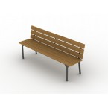 | Парковый (уличный) диван без боковин  высота не менее 800мм, не более 1000 мм  длина не менее 1900мм, не более 2100 мм  ширина не менее 500мм, не более 600мм
2. | 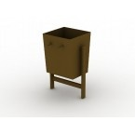 | Урна металлическая, состоящая из неподвижного каркаса и опрокидывающегося ведра. На дне ведра  должны быть отверстия для стока дождевой воды.  Высота не менее 600мм, не более 700 мм  V не менее 40литров, не более 60 литров
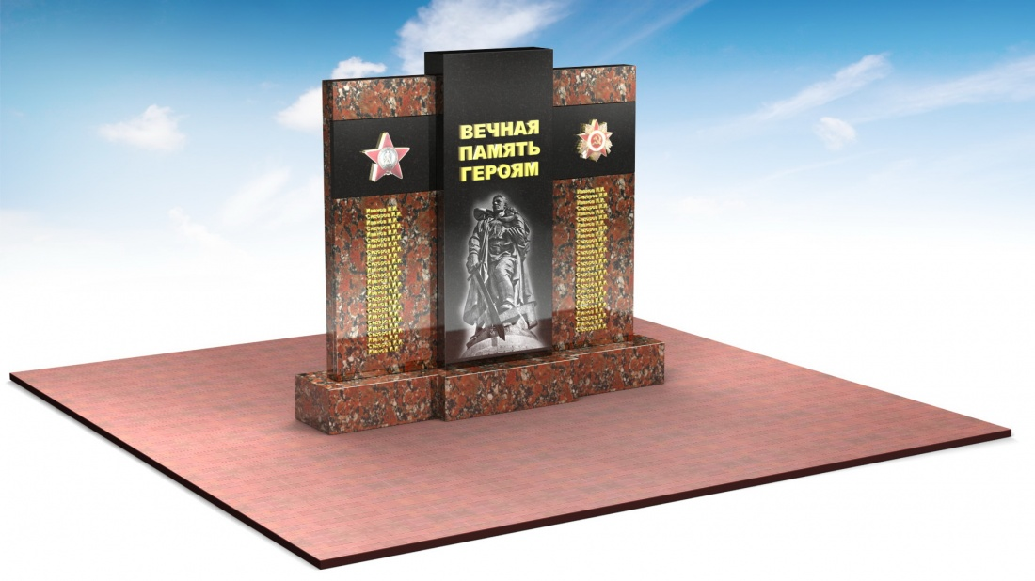

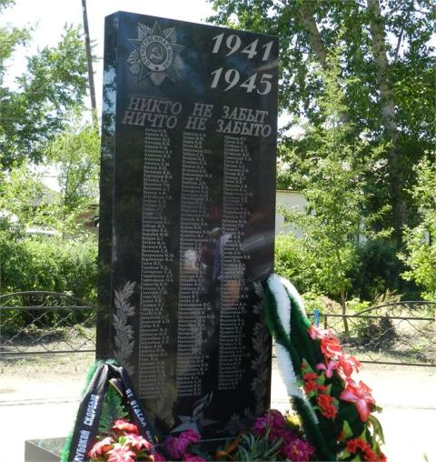

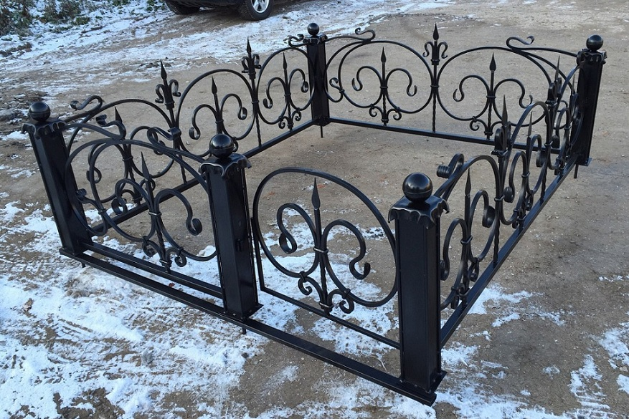

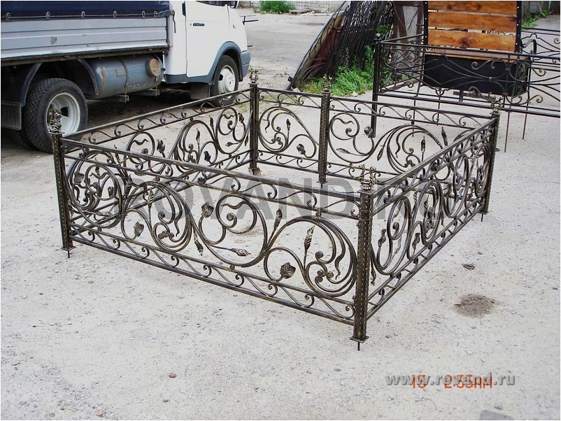

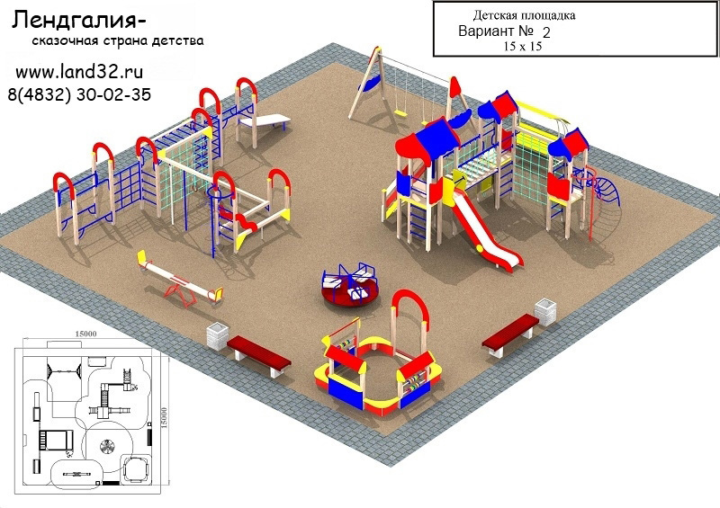

Приложение 2
к муниципальной программе
«Формирование современной
городской среды на 2018-2022 годы»

Адресный перечень дворовых территорий многоквартирных домов, подлежащих благоустройству в 2018-2022 году

№ пп | Улица | Дом | Примечание

Приложение №3
к муниципальной программе
«Формирование современной
городской среды на 2018-2022 годы»

Порядок разработки, обсуждения с заинтересованными лицами и утверждения дизайн-проекта благоустройства дворовой территории, включенной в муниципальную программу, предусматривающего текстовое
и визуальное описание предлагаемого проекта, перечня
(в том числе в виде соответствующих визуализированных изображений) элементов благоустройства, предлагаемых к размещению на соответствующей дворовой территории

Общие положения
1.1. Порядок регламентирует процедуру разработки, обсуждения с заинтересованными лицами и утверждения дизайн-проекта благоустройства дворовой территории многоквартирного дома.
1.2. Под дизайн-проектом понимается графический и текстовый материал, включающий в себя визуализированное описание предполагаемого проекта, изображение дворовой территории или общественная территория, представленный в нескольких ракурсах, с планировочной схемой, фото фиксацией существующего положения, с описанием работ, мероприятий, предлагаемых к выполнению и перечня (в том числе в виде соответствующих визуализированных изображений) элементов благоустройства, предлагаемых к размещению на соответствующей дворовой территории (далее – дизайн проект).
Содержание дизайн-проекта зависит от вида и состава планируемых к благоустройству работ. Это может быть как проектная, сметная документация, так и упрощенный вариант в виде изображения дворовой территории или общественная территория с описанием работ и мероприятий, предлагаемых к выполнению и перечня (в том числе в виде соответствующих визуализированных изображений) элементов благоустройства, предлагаемых к размещению на соответствующей дворовой территории.

- Разработка дизайн-проектов
2.1. Разработка дизайн-проекта осуществляется с учетом Правил благоустройства территории Тулюшского муниципального образования, а также действующими строительными, санитарными и иными нормами и правилами.
2.2. Разработка дизайн-проекта может осуществляться как заинтересованными лицами, так и администрацией Тулюшского муниципального образования, а также совместно (далее – разработчик).
2.3. Разработка дизайн-проекта осуществляется с учетом минимальных и дополнительных перечней работ по благоустройству дворовой территории, установленных настоящей программой и утвержденных протоколом общего собрания собственников помещений в многоквартирном доме, в отношении которой разрабатывается дизайн-проект.
2.4 Срок разработки дизайн-проекта – в течение 20 календарных дней с момента включения в адресный перечень многоквартирных домов, дворовых территорий муниципальной программы.

- Обсуждение, согласование и утверждение дизайн-проекта
3.1. Обсуждение дизайн-проекта осуществляется на официальном сайте администрации Тулюшского муниципального образования , на собраниях граждан с привлечением разработчика.
3.2 Срок обсуждений дизайн-проекта – в течение 10 календарных дней с момента разработки дизайн-проекта.
3.3. Согласование дизайн-проекта осуществляется уполномоченным
представителем (представителями) заинтересованных лиц в письменной форме в течение 5 календарный дней с момента окончания срока обсуждения.
3.4. Утверждение дизайн-проекта благоустройства дворовой территории многоквартирного дома, в которой включается текстовое и визуальное описание, в том числе его концепция и перечень (в том числе визуализированный) элементов благоустройства, предлагаемых к размещению на соответствующей территории, осуществляется постановлением администрации.
3.5. Утвержденный дизайн-проект подлежит размещению на официальном сайте администрации Тулюшского муниципального образования .

Глава муниципального образования В.В.Гарбалы

Приложение 4
к муниципальной программе
«Формирование современной
городской среды на 2018-2022 годы»

Адресный перечень общественных территорий, подлежащих благоустройству в 2018-2022 году

№ пп | Улица | Дом | Примечание
1. | Мира |  | Памятник ВОВ
2. | Ленина |  | Памятник ВОВ
3. | Трактовая |  | Детская площадка

Приложение 5
к муниципальной программе
«Формирование современной
городской среды на 2018-2022 годы»

Адресный перечень объектов недвижимого (включая объекты незавершенного строительства) имущества и земельных участков, находящихся в собственности (пользований) юридических лиц и индивидуальных предпринимателей, подлежащих благоустройству в 2018-2022 году

№ пп | Улица | Дом | Примечание

Приложение 6
к муниципальной программе
«Формирование современной
городской среды на 2018-2022 годы»

Адресный перечень индивидуальных жилых домов и земельных участков, предоставленных для их размещения, подлежащих благоустройству в 2018-2022 году

№ пп | Улица | Дом | Примечание

